+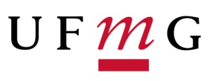 | Universidade Federal de Minas Gerais  Escola de Educação Física, Fisioterapia e Terapia Ocupacional  Programa de Pós-Graduação em Ciências do Esporte

Processo seletivo - Doutorado / Entrada no 2° semestre de 2018
Avaliação dos pré-projetos de pesquisa (Terceira etapa)

Datas e Horários – Terceira Etapa Seleção de Doutorado 2018/2
04.07 (4ª Feira) - Sala da Congregação – 3º Andar

Horário | Número do candidato | Linha pretendida
09:00 | 04 | Psicologia do Esporte, Neurociências aplicadas ao Comportamento Humano
10:00 | 06 | Psicologia do Esporte, Neurociências aplicadas ao Comportamento Humano

14:00 | 02 | Aquisição, Controle e Adaptação de Habilidades Motoras ao longo da vida
15:00 | 03 | Aquisição, Controle e Adaptação de Habilidades Motoras ao longo da vida
16:00 | 05 | Análise Biomecânica do Movimento
17:00 | 01 | Termorregulação, metabolismo e fadiga no exercício e no treinamento

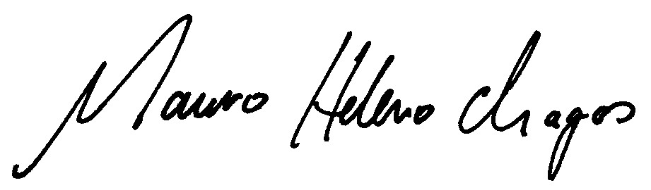
Mauro Heleno Chagas
Presidente Comissão Processo seletivo de Doutorado

